Vlastnosti a veľkosť okien dverí a garáže:

1. **Okno – 2krídlové**

* 4ks
* 1800 x 1500
* Krídlo 1 – ľavé - otvárovo-sklopné
* Krídlo 2 – pravé - otvárovo-sklopné
* 3sklo, 8 komorové, 3 **nelepené** tesnenia
* obojstranné RAL3011
* 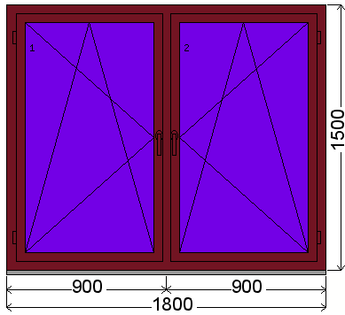

1. **Okno – 1krídlové**

* 2ks
* 1000 x 1500
* pravé - otvárovo-sklopné
* 3sklo, 8 komorové, 3 **nelepené** tesnenia
* obojstranné RAL3011
* 

1. **Okno – 1krídlové**

* 2ks
* 600 x 600
* pravé - otvárovo-sklopné
* 3sklo, 8 komorové, 3 **nelepené** tesnenia
* obojstranné RAL3011
* 

1. **Okno – 1krídlové**

* 1ks
* 900 x 750
* pravé - otvárovo-sklopné
* 3sklo, 8 komorové, 3 **nelepené** tesnenia
* obojstranné RAL3011
* 

1. **Okno – 1krídlové**

* 1ks
* 600 x 1000
* pravé - otvárovo-sklopné
* 3sklo, 8 komorové, 3 **nelepené** tesnenia
* obojstranné RAL3011
* 

1. **Balkón – 2krídlový**

* 1ks
* 1800 x 2520
* **BEZ STĹPIKA !**
* **OTVÁRANIE VON !**
* Krídlo 1 – ľavé - otvárovo-sklopné
* Krídlo 2 – pravé - otvárovo-sklopné
* 3sklo, 8 komorové, 3 **nelepené** tesnenia
* obojstranné RAL3011
* 

1. **Vchodové dvere**

* 1ks
* 1230 x 2520
* **BEZ STĹPIKA !**
* **Horný svetlík !**
* Pohľad z vnútra – Krídlo 1 – pravé otváranie von **s kľučkou + zámok**

– Krídlo 2 – ľavé otváranie von

* Pohľad z vonka – Krídlo 1 – ľavé otváranie von **s madlom + zámok**

– Krídlo 2 – pravé otváranie von

* 3sklo, 8 komorové, 3 **nelepené** tesnenia
* obojstranné RAL3011
* 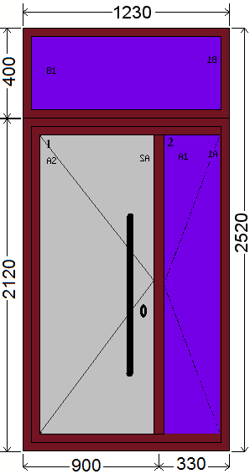

1. **Garážová brána**

* 1ks
* 2500 x 2520
* **Prechodové dvere 800 x 1900 s istiacim spínačom !**
* vonkajšia strana RAL3011
* vnútorná strana biela
* 2 ovládače na elektrický pohon
* s funkciou núdzové odblokovanie
* bezpečnostné zastavenie v prípade prekážky

**O koľko by bola garážová brána drahšia, ak by v nich boli dvere do garáže?**

**A koľko by stála garážová brána bez tých derí?**

* 